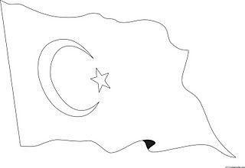

**2021-2022 EĞİTİM-ÖĞRETİM YILI**

**FATİH SULTAN MEHMET İLKOKULU 4. SINIFLAR**

**DİN KÜLTÜRÜ ve AHLAK BİLGİSİ DERSİ**

**2. DÖNEM 1. YAZILI SINAVI**

**Adı:**

**Soyadı:**

**Puan:**

**2021-2022 EĞİTİM-ÖĞRETİM YILI**

**FATİH SULTAN MEHMET İLKOKULU 4-B SINIFI**

**TÜRKÇE DERSİ 1.DÖNEM 1.YAZILI SINAVI**

*Doğru seçeneği işaretleyin. (12x5=60p)

1. Aşağıdakilerden hangisi, insan ilişkilerine zarar veren bir davranıştır?  
A) Anlayışlı olmak B) Bağışlayıcı olmak  
C) Saygılı olmak D) Bencil olmak

2. Yüce Allah kendisini doğru tanımamız ve bilme-miz için insanlar arasından bazılarını seçer. Allah’ı ve kurallarını anlatan bu insanlara ne denir?

A) Melek B) Peygamber

C) Hz Muhammed (s.a.v.) D) Başkan

3. * Kur’an-ı Kerim’in her bir cümlesine………….denir.

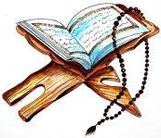 * Kur’an-ı Kerim’de başı ve sonu belli olan, farklı sayılarda ayet içeren bölümlere…………..denir.

* Kur’an-ı Kerim’in yirmi sayfadan oluşan her bir bölümüne……………denir.

**Yukarıdaki boşluklara sırasıyla hangi kelimeler gelmelidir?**

A) Cüz-ayet-sure B) Ayet-sure-cüz

C) Sure-ayet-cüz D) Ayet-cüz-sure

4. **Aşağıdaki eşleştirmelerden hangisi yanlıştır?**

A) Tevrat - Hz. Musa (a.s.)

B) İncil - Hz. İsa (a.s.)

C) Kur’an - Hz. Muhammed (s.a.v.)

D) Zebur - Hz. Yusuf (a.s.)

5. Hz. Muhammed 8 yaşında iken dedesi Abdülmuttalip ölmüştü. **Dedesini kaybettikten sonra 25 yaşına kadar peygamberimizin yanında kaldığı ve ona ticaret yapmayı öğreten amcası kimdir?**

A) Abdullah B) Ebu Talip

C) İbrahim D) Kasım

6. **Peygamberimizin doğduğu şehir ve yıl hangi seçenekte doğru verilmiştir?**

A) Medine – 632 B) Mekke – 571

C) Medine – 571 D) Mekke – 632

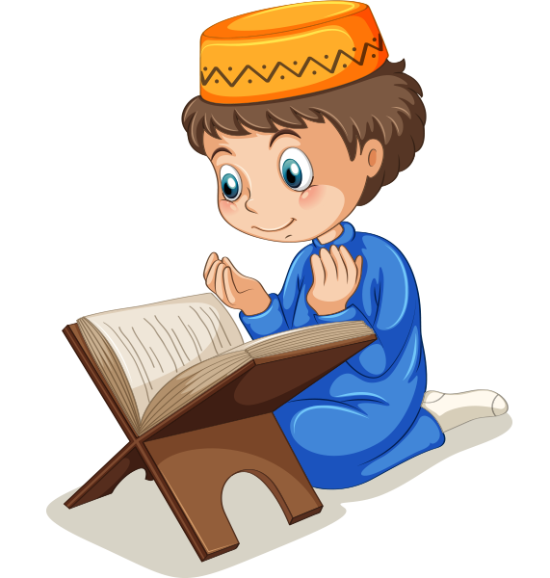7. **Aşağıdakilerden hangisi Hz. Muhammed’in bir özelliği değildir?**

A) Dürüstlüğü ile tanınması

B) Çocukları sevmesi

C) Bazen yalan söylemesi

D) Büyüklerine karşı saygılı olması

8. Yılın belli günlerinde, Mekke’de bulunan Kabe’nin ve etrafındaki mübarek yerlerin ziyaret edilmesi ile gerçekleşen ibadetin adı aşağıdakilerden hangisidir?

A) Namaz B) Zekat C) Oruç D) Hac

9. Hz. Muhammed’in (s.a.v.) doğduğu çevrede Allah’ın (c.c.) birliğine inanan, Hz. İbrahim’in (a.s.) getirdiği dinî ilkeleri benimseyen ve onun öğrettiği din üzere yaşayan grup **aşağıdakilerden hangisidir?**

**A)** Hristiyanlar **B)** Hanifler **C)** Yahudiler **D)** Müşrikler

10. **Hz. Muhammed (SAV), annesinin vefatından sonra aşağıdakilerden hangisinin yanında kalmaya başlamıştır?**

A) Ebu Talip B) Halime

C) Hz. Hatice D) Abdülmuttalip

11. **Hz. Muhammed’in** (s.a.v.) **doğduğu ortam ile ilgili verilen bilgilerden hangisi yanlıştır?**

**A)** Halkın çoğunluğu putlara tapıyordu.

**B)** Köle pazarları kuruluyor ve insanlar eşya gibi alınıp, satılıyordu.

**C)** Adalet ve hoşgörü yaygındı.

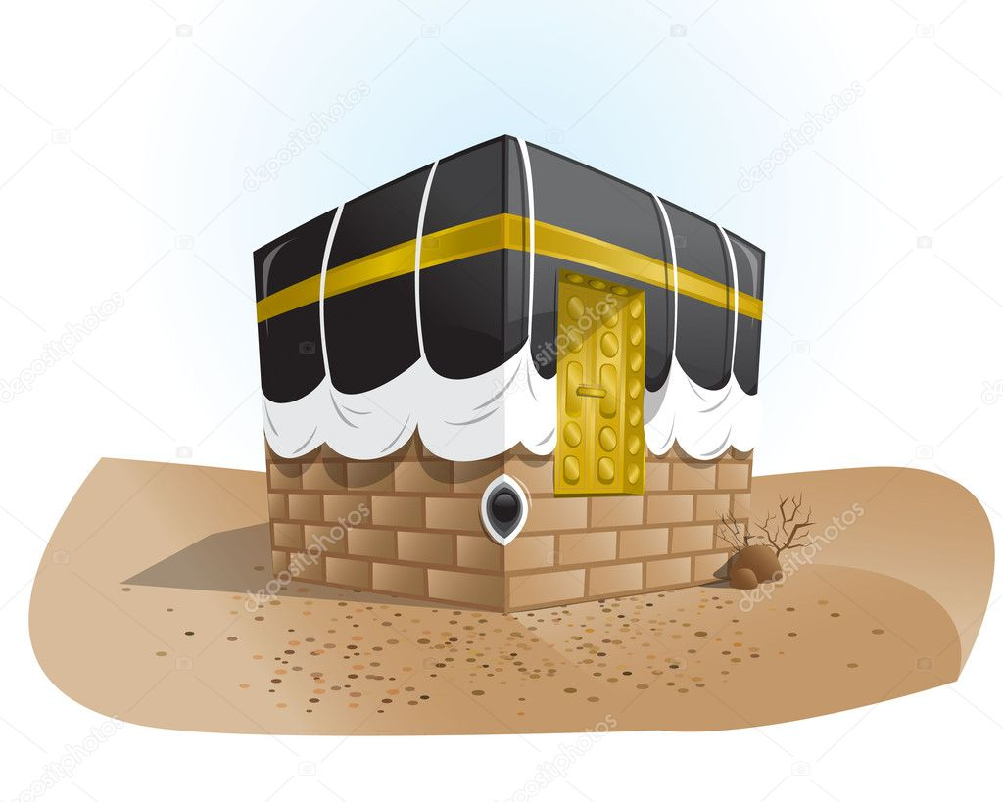**D)** İnsanlar arasında içki, kumar, hırsızlık gibi kötü alışkanlıklar yaygındı.

12. **Aşağıdakilerden hangisi yeryüzünde Allah (c.c) için**

**Hz. İbrahim zamanında yapılan ilk ibadet yeridir?**

A) Cami B) Kâbe

C) Mescit D) Kilise

**13. Aşağıdaki ifadelerden doğru olanların başına (D), yanlış olanların başına (Y) yazınız.** (5x2=10p)

( ) Hz. Muhammed (s.a.v.) doğmadan, dedesi vefat etti.

( ) Kur’an-ı Kerim’in ilk suresi; Fatiha Suresi’dir.

( ) **Yolda karşılaştığımız birisine “Allah’u Ekber”” deriz.**

( ) Kur’an-ı Kerim’in hiçbir ayeti değişmemiştir.

( ) Peygamberimiz doğduğunda Mekke halkı putlara tapıyordu

**14. Hz. Muhammed (S.A.V.) ile ilgili bilgileri eşleştiriniz.** (10x1=10p)

|  |  |  |  |  |  |  |  |  |
| --- | --- | --- | --- | --- | --- | --- | --- | --- |
| **1** | Annesi |  | Hz. Hatice |  | **6** | Doğum Yeri |  | Hira Mağarası |
| **2** | Babası |  | Amine | **7** | Doğum Yılı |  | 632 |
| **3** | Dedesi |  | Ebu Talip | **8** | Süt Annesi |  | 571 |
| **4** | Amcası |  | Abdullah | **9** | Vefat Yılı |  | Mekke |
| **5** | İlk Eşi |  | Abdülmuttalip | **10** | İlk vahiy geldiği yer |  | Halime |

**15. Aşağıdaki cümlelerde boş bırakılan yerlere, uygun ifadeleri yazınız.** (5x2=10p)

|  |  |  |  |  |
| --- | --- | --- | --- | --- |
| Fatiha | Sevap | Azrail | Oruç Tutmaktır | Tekbir |
| Amentü | Günah | Mikail | Namaz Kılmaktır | Kelime-i Şehadet |
| Bakara | Hayır | Cebrail | Zekat Vermektir | Teşrik Tekbiri |



* ..................................... suresi, Kur’an-ı Kerim’in ilk suresidir.
* Dinimizce yasaklanan işleri yapan kişi ..................................... işlemiş olur.
* Kur’an-ı Kerimi, peygamberimize vahiy olarak getiren ..................................... meleğidir.
* Ramazan aylarında yapılması gereken, sabah ezanından akşam ezanına kadar bir şeyler yemeden gerçekleştirilen, dinimizce emredilen İslam’ın şartlarından biri ........................................................
* Müslüman olmak isteyen kişi, öncelikle ...................................................................... getirmeli ve bu ifadenin içerdiği anlama gönülden inanmalıdır.

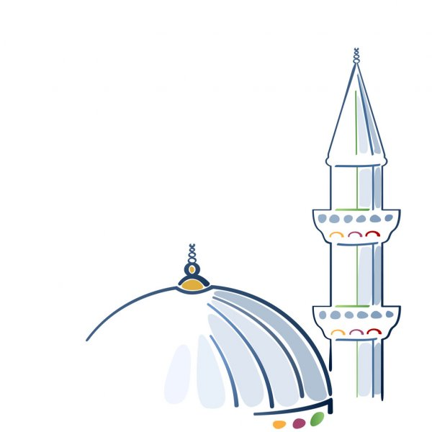15. **Aşağıdaki davranışların karşısındaki seçeneklerden uygun olanı (X) işaretleyiniz.** (10x1=10p)

|  |  |  |
| --- | --- | --- |
| Davranış | Sevap | Günah |
| Başkasının malını izinsiz alıp kullanmak. |  |  |
| Okul eşyalarına zarar vermek. |  |  |
| Birbiri ile küs olan iki kişiyi barıştırmak. |  |  |
| Birisine iftira atmak. |  |  |
| Küfürlü söz söylemek. |  |  |
| Yiyeceğimizi bir arkadaşımızla paylaşmak. |  |  |
| Yolda bulduğumuz bize ait olmayan parayı harcamak. |  |  |
| Küçük çocuklara, yaşlılara, engellilere yardım etmek. |  |  |
| Allah'a şirk koşmak. |  |  |
| Anne, babaya saygılı olmak. |  |  |



**Cevaplarını kontrol etmeyi unutma! Hepinize başarılar dilerim.**